防腐剂 甜味剂 咖啡因的测定

建立食品中防腐剂、甜味剂、咖啡因的HPLC测定方法。
一、色谱条件
色谱柱: Kromasil 100-5-C18 (4.6*250mm,5μm，P/N：M05CLA25)
流动相：
A: 20mM磷酸二氢钾 B: 乙腈
梯度洗脱：
 | A% | B%
0 | 92 | 8
4 | 92 | 8
7 | 88 | 12
10 | 65 | 35
13 | 65 | 35
14 | 92 | 8
20 | 92 | 8
流速：1.0mL/min
柱温：35℃
进样量：10μL
检测器：UV220nm

二、实验结果
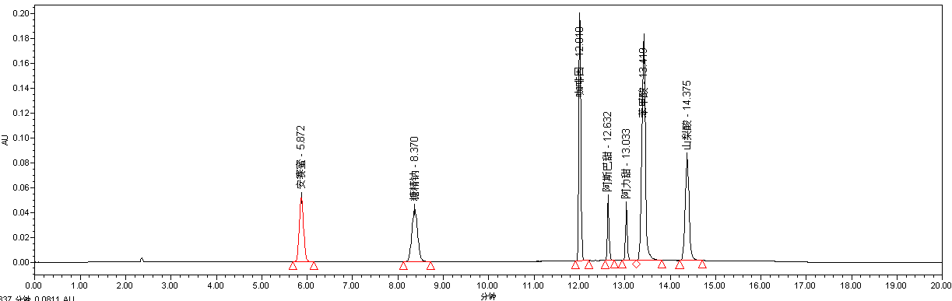

在上述色谱条件下，使用Kromasil 100-5-C18 4.6*250mm色谱柱，分析食品添加剂安赛蜜、糖精钠、咖啡因、阿斯巴甜、阿力甜、苯甲酸、山梨酸，分离度及峰型良好。

